Presseinformation

Geprüfte Wälzlagertechnik in allen gängigen Ausführungen
Rundum qualitätsgesichert

Winnenden – Für die Qualität und Lebensdauer von Wälzlagern sind Materialgüte und die mechanischen Eigenschaften wie die Rundheit der Laufbahnen und Geometrie des Lagers entscheidend. Deshalb beauftragt HECHT KUGELLAGER ausschließlich auditierte und nach ISO 16949 zertifizierte Werke mit der Fertigung seiner Eigenmarken. Prüfmuster der Fabrikate werden bei HECHT in strengen innerbetrieblichen Qualitätskontrollen nach DIN ISO 9001:2000 auf Materialgüte, Härtegrade, Toleranzen, Befettung und Geräuschverhalten getestet. Einen wesentlichen Teil des Prüfumfangs stellt die nach FAG-Vorgaben erfolgende Körperschallprüfung dar. Hier werden mit 3 Sekunden Laufzeit bei 1800 U/min die Lager auf ihr Geräuschverhalten untersucht. Die Messung umfasst eine Breitbandprüfung über drei Frequenzbänder, bei der hoch-, mittel- und niederfrequente Schwingungen zur Ermittlung der dynamischen Impulse aufgezeichnet werden. Damit lassen sich Ungenauigkeiten und Mängel wie schlecht gehonte Laufbahnen und Welligkeiten feststellen. Hinzu kommt eine über acht Frequenzbänder verlaufende Hüllkurvendemodulation, um sich wiederholende Stoßimpulse zu detektieren, die auf punktuelle Verarbeitungsfehler bei Wälzkörpern oder Laufbahnen hindeuten. Auf Anfrage veranlasst der Winnender Wälzlager-Spezialist auch Lebensdauerprüfungen. Dabei wird der Prüfling einer auf die faktische Betriebszeit umgerechneten Dauerbelastung ausgesetzt, anschließend komplett demontiert und auf Verschleiß untersucht. Bei Extrembelastungen oder für Lager, die eine ausgesprochen hohe Langlebigkeit aufweisen müssen, werden Härtetests unter maximalem Lastfall durchgeführt. Durch Vergleichstests mit hochpreisigen Referenzprodukten lassen sich kostenoptimierte Alternativen mit den gleichen Qualitäts- und Leistungsmerkmalen bestimmen. Das umfassende Sortiment geprüfter Produktreihen in hoher Verfügbarkeit macht HECHT zu einem gefragten Anbieter von Wälzlagertechnik mit Preisvorteil ohne Qualitätsrisiko für Industrie, Handel und Gewerbe.

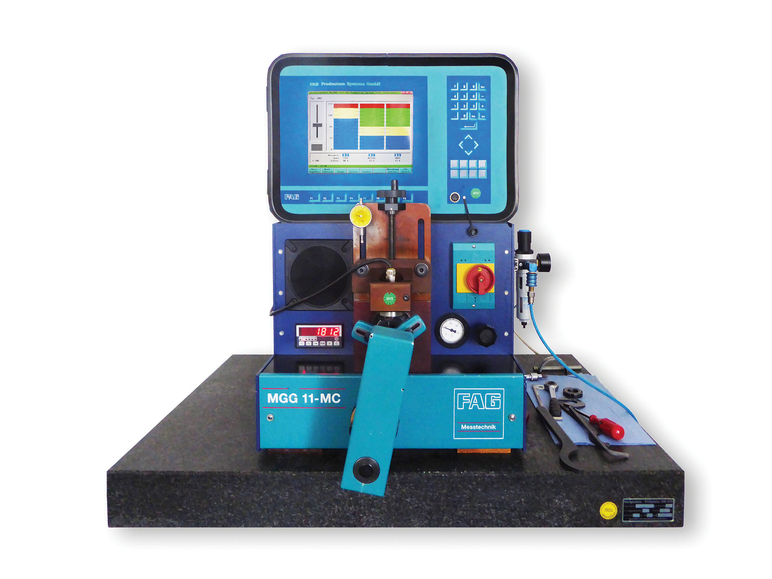
Bild 1: Auf Schall und Güte getestet: Körperschallprüfungen von Wälzlagern führt HECHT auf dem werkseigenen FAG Prüfstand durch

Bilder: | 201705_hecht_FAG-MGG | Zeichen: | 1.991
Dateiname: | 201705012 _pm_qualitaetspruefung_waelzlager | Datum: | 17.05.2017

Unternehmenshintergrund

Die HECHT KUGELLAGER GmbH & Co. KG mit Sitz in Winnenden liefert seit 1965 Wälz- und Rollenlager an Partner aus Industrie, Handel und Gewerbe. Mit einem großen Produktangebot der Premiumhersteller INA, FAG und SKF sowie den Eigenmarken HKW und HKC bedient das international agierende Familienunternehmen kundenspezifische Anforderungen schnell und effektiv. HECHT ist zudem exklusiver Vertragspartner der chinesischen Marke SL. Das Unternehmen, das eine eigene Fertigungs- und Vertriebsgesellschaft in China betreibt, besitzt zudem eine Lieferlizenz für den chinesischen Markt – hiervon profitieren insbesondere Kunden, die in China produzieren. Dank eigener Produktion und Montage implementiert HECHT auch Sonderlösungen anhand von individuellen Kundenanforderungen.

Kontakt:  HECHT KUGELLAGER  GmbH & Co. KG  Frau Christina Hecht  Wiesenstraße 14  71364 Winnenden  Tel.: +49 (0) 7195 9119-0  Fax: +49 (0) 7195 9119-0  E-Mail: ch.hecht@hecht-hkw.de  Internet: www.hecht-hkw.de |  | gii die Presse-Agentur GmbH  Immanuelkirchstraße 12  10405 Berlin  Tel.: 0 30 / 53 89 65 -0  Fax: 0 30 / 53 89 65 -29  E-Mail: info@gii.de  Internet: www.gii.de

